提质增效——精益改善与4M1E管理

课程背景：
在精益生产管理和质量管理里，4M1E（人、机、料、法、环）是关键法宝。“人”是核心，员工技能与责任心影响生产效率和质量，企业可通过培训与激励提升其表现。“机”即设备，稳定运行的设备是高效生产的基础，需做好维护与更新。“料”指原材料，优质原料是合格产品的前提，要严格把控采购与检验。“法”代表生产方法和流程，科学合理的方法能降本增效，应不断优化。“环”是生产环境，良好环境可提升员工状态、减少事故。当产品质量出现问题，从4M1E各方面分析，能精准找出根源并改进，提升企业竞争力。
在问题分析和解决中，4M1E也能发挥巨大作用。遇到生产效率低或质量不稳等问题时，以4M1E为框架分析。可找出问题关键并解决。在生产管理上，从4M1E出发，分析各环节助其改进，确保供应稳定优质，降低供应链风险，最终达成提高企业运营效率的目的。4M1E（人、机、料、法、环）是制造业全流程管理的核心框架。

课程收益：
价值1：了解生产成本分析基本思路
价值2：掌握4M1E工具应用的方法
价值3：学习精益改善流程优化思维
价值4：掌握常用 IE 手法改善技巧

课程时间：1天，6小时/天
课程对象：一线主管
课程方式：
AI技术赋能：结合AI工具应用，帮助一线管理者高效解决生产中的管理问题
场景化与实战化：课程内容基于一线管理者实际工作中的常见场景，提供实用工具与方法，确保学员即学即用
互动体验式学习：通过案例分析、实操练习、小组讨论等形式，增强学员的参与感与互动性，提升学习效果
课程模型：
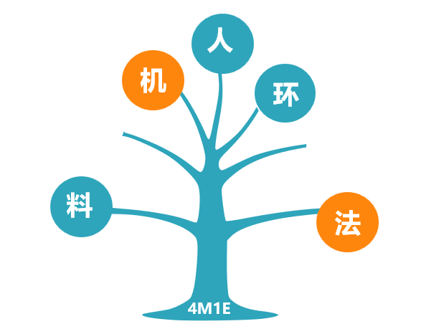

课程大纲
第一讲：生产成本分析思路
一、生产成本的概念
1. 生产成本的概念
2. 生产成本分析的意义
3. 生产成本分析的原则
二、生产成本的构成
1. 直接材料成本分析
2. 直接人工成本分析
3. 制造费用分析
三、生产中常见浪费
1. 不良修正浪费
2. 制造过多浪费
3. 加工过剩浪费
4. 搬运浪费
5. 库存浪费
6. 等待浪费
7. 动作浪费
章节讨论：现场浪费与利润的关系

第二讲：4M1E工具应用
一、4M1E定义
1. 人（man)，指在现场的所有人员，包括管理人员、操作员、物料员、修理等人员
2. 机器（machine)，指机器设备、测量仪器、工装夹具等
3. 物料（material)指原材料、辅料、半成品、配件等
4. 方法 (method)指包括生产工艺、设备选择，作业方法等
5. 环境（environment)指工作地方温湿度，照明、清洁等
二、人的分析
1. 人员管理十问
2. 重点管理员工
1）新工人
2）休假重新上岗
3）临时顶岗
4）轮岗
5）临时离开
3. 岗位能力评定
1）知识
2）技能
3）态度
4. 岗位带教技巧
1）技能训练六步骤
2）教三练四实操法
课程练习：员工能力评估
三、机的分析
1. 设备管理十问
2. 重点管理设备
1）由A机器转到B机器
2）设备大修和保养后
3）工装和模具维修后
4）新设备，工装和模具长期没有用，重新使用
3. 设备六大损失分析
1）故障停止损失
2）作业准备、调整损失
3）空转及瞬间停止损失
4）速度低下损失
5）不良品损失
6）初期修正损失
4. 设备保养（日常保养五定法）
1）定点：根据润滑图表上指定的部位、润滑点、检查点进行加油、换油等
2）定质：确保润滑部位所需油料的品种、品牌及质量要求
3）定量：按规定的数量对各润滑部位进行日常润滑和加油
4）定期：按润滑规定的时间进行加油
5）定人：规定专门人员（设备操作或维修员）进行加油、清洗换油等
5. 设备操作(SOP)
课程练习：设备日常点检表
四、料的分析
1. 材料管理十问
2. 重点管理物料
1）同一材料不同批次
2）同一材料不同生产地
3）不同厂家相同性能材料
4）长期滞留材料使用
5）交货量增加
3. 区域划分(成品区、半成品区、不良区、辅材区)
4. 状态区分(原物料、在制品、检验品、成品、变更品)
5. 可疑物料处理六步法
1）识别
2）标识
3）隔离
4）记录
5）评审
6）处置
课程练习：可疑物料处理流程
五、法的分析
1. 方法管理十问
2. 重点管理方法
1）工序增加
2）减少工序
3）后序提前做前工序后作
3. 标准作业文件
1）生产作业标准：：作业指导书（sop)、生产流程图
2）品质作业标准：：检验规程、品质标准
3）设备操作规程
4）技术作业标准：-图纸、技术要求
5）生产计划
6）法律法规
4. 确保标准作业
1）方法：执行规定的作业方法
2）时间：标准时间内完成作业
3）质量：达到规定的质量要求
4）记录：按要求检查记录结果
课程练习：梳理“巡检内容”和“关键点”
六、环的分析
1. 环境管理十问
2. 重点管理环境
1）生产场所是否变更，如从1车间转到3车间？
2）现场的湿度，温度是否明显异常？
3）设备正常吗？空调、抽风机、加湿机、空压机是否异常？
4）现场安全吗？噪音大吗？人感觉舒适吗？
5）现场舒适吗？照明度、清洁度符合人的需求吗？
章节练习：4M1E检查表

第三讲：精益改善流程优化
课前讨论：当前工作中有哪些流程和制度需要完善？
一、流程化管理的核心理念
1. 统一：确保所有流程和标准的一致性
2. 可复制：具备可复制性，以便于推广和实施
二、APQC流程框架
1级——流程类别（Category）
2级——流程群组（Process Group）
3级——作业流程（Process）
4级——作业活动（Activity）
5级——任务（Task）
课程讨论：好流程的标准有哪些？
三、流程改善四原则
1. 清除
2. 简化
3. 填补
4. 整合
课程练习：改善某流程图
四、流程优化五步骤
第一步：定义——明确流程优化的目标，确定流程涉及的范围和边界
第二步：评估——绘制当前流程图，分析找出流程存在的问题和根源
第三步：设计——集思广益提出改进方案，设计新的流程及配套制度
第四步：实施——制定实施计划，先试点运行，再全面推广新流程
第五步：监控——定期评估绩效，依据结果持续改进流程
课程练习：流程分析

第四讲：IE改善常见手法
一、IE七大手法：流程法
1. 背景：生产流程中的冗余步骤是导致效率低下和成本增加的重要因素。通过流程法，可以识别并消除这些浪费
2. 应用：分析生产、物流、管理等各环节，绘制流程图，识别关键节点和瓶颈
3. AI+应用：利用AI流程优化工具，自动绘制流程图并识别冗余步骤
二、IE七大手法：动改法
1. 背景：员工操作中的不必要动作是导致效率低下的重要原因。通过动改法，可以优化操作流程，减少浪费
2. 应用：优化操作流程，减少动作数量、缩短动作距离、降低动作难度
3. AI+应用：利用AI动作分析工具，实时监控员工操作动作，识别浪费并优化流程，模拟优化后的动作流程
三、IE七大手法：五五法
1. 背景：通过连续提问“为什么”，可以快速识别问题的根本原因，从而制定有效的改进措施
2. 应用：分析生产、质量、管理等各环节，使用5W1H原则表，消除浪费、提高效率、降低成本
3. AI+应用：利用AI五五法工具，分析问题的根本原因并生成改进建议，模拟改进方案评估实施效果
课程答疑与课程回顾

